PROTOKÓŁ ZDAWCZO-ODBIORCZY Wookiee
INFORMACJE O POJEŹDZIE:
MODEL POJAZDU …Renault Trafic………………………………………………………………..
NUMER REJESTRACYJNY …WA4774H….…………………………………………………………
ROK PRODUKCJI …2023..………………………………………………………………………………
DATA I GODZINA PRZEKAZANIA ………………………………………………………………….
PRZEKAZANIE POJAZDU | ZWROT POJAZDU
Kluczki ……………1………………..sztuk  PRZEKAZANE DOKUMENTY:  Skan dowodu rejestracyjnego  Polisa OC, OWU | Kluczki ………………1……………..sztuk  PRZEKAZANE DOKUMENTY:  Skan dowodu rejestracyjnego  Polisa OC, OWU
Stan licznika:……………………………….  Paliwo: pełen bak/……100………%  Stan zewnętrzny pojazdu: nieuszkodzony/uszkodzony  Stan wewnętrzny pojazdu: nieuszkodzony/uszkodzony  Samochód na zewnątrz:  czysty/brudny  Samochód wewnątrz:  czysty/brudny | Stan licznika:……………………………….  Paliwo: pełen bak/…............%  Stan zewnętrzny pojazdu: nieuszkodzony/uszkodzony  Stan wewnętrzny pojazdu: nieuszkodzony/uszkodzony  Samochód na zewnątrz:  czysty/brudny  Samochód wewnątrz:  czysty/brudny
WYPOSAŻENIE POJAZDU:  Kuchenka indukcyjna: sprawna/niesprawna  Lodówka: sprawna/niesprawna  Toaleta: sprawna/niesprawna  Ogrzewanie: sprawne/niesprawne  Markiza: sprawna/niesprawna  Kuchenka gazowa turystyczna  Zestaw przypraw + olej  Prześcieradła x2  Apteczka, Gaśnica, Trójkąt  Krzesła x2, Stolik  Talerze x8, Kubki x3, Noże x3  Zestaw sztućców: 16 sztuk  Garnki x4, Miski składane x3  Wiaderko 5L  Reduktor 3 PIN, Przedłużacz  Zestaw prysznicowy  Namiot dachowy  Zasłony na okna  Podjazdy Fiamma  Parasol, Multitool  Środki sanitarno-chemiczne x2  Zbiornik na wodę 12l  Lampka LED  Hamak  Lewarek + koło zapasowe  Blokada na kierownice  Fotelik dziecięcy  Hak, Bagażnik rowerowy  Uwagi: ………………………………………....  ……………………………………………………....  ………………………………………………………..  ………………………………………………………..  ………………………………………………………..  ………………………………………………………..  ………………………………………………………..  ……………………………………………………….. | WYPOSAŻENIE POJAZDU:  Kuchenka indukcyjna: sprawna/niesprawna  Lodówka: sprawna/niesprawna  Toaleta: sprawna/niesprawna  Ogrzewanie: sprawne/niesprawne  Markiza: sprawna/niesprawna  Kuchenka gazowa turystyczna  Zestaw przypraw + olej  Prześcieradła x2  Apteczka, Gaśnica, Trójkąt  Krzesła x2, Stolik  Talerze x8, Kubki x3, Noże x3  Zestaw sztućców: 16 sztuk  Garnki x4, Miski składane x3  Wiaderko 5L  Reduktor 3 PIN, Przedłużacz  Zestaw prysznicowy  Namiot dachowy  Zasłony na okna  Podjazdy Fiamma  Parasol, Multitool  Środki sanitarno-chemiczne x2  Zbiornik na wodę 12l  Lampka LED  Hamak  Lewarek + koło zapasowe  Blokada na kierownice  Fotelik dziecięcy  Hak, Bagażnik rowerowy  Uwagi: ………………………………………....  ……………………………………………………....  ………………………………………………………..  ………………………………………………………..  ………………………………………………………..  ………………………………………………………..  ………………………………………………………..

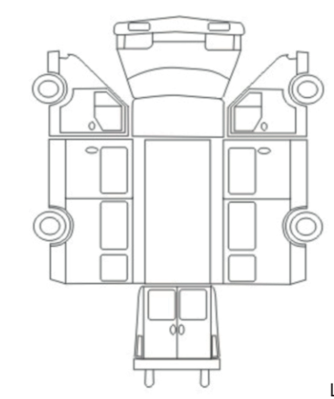
Wynajmujący  ……………………  (data, czytelny podpis) | Rezerwujący  ……………………  (data, czytelny podpis) | Wynajmujący  ……………………  (data, czytelny podpis) | Rezerwujący  ……………………  (data, czytelny podpis)

